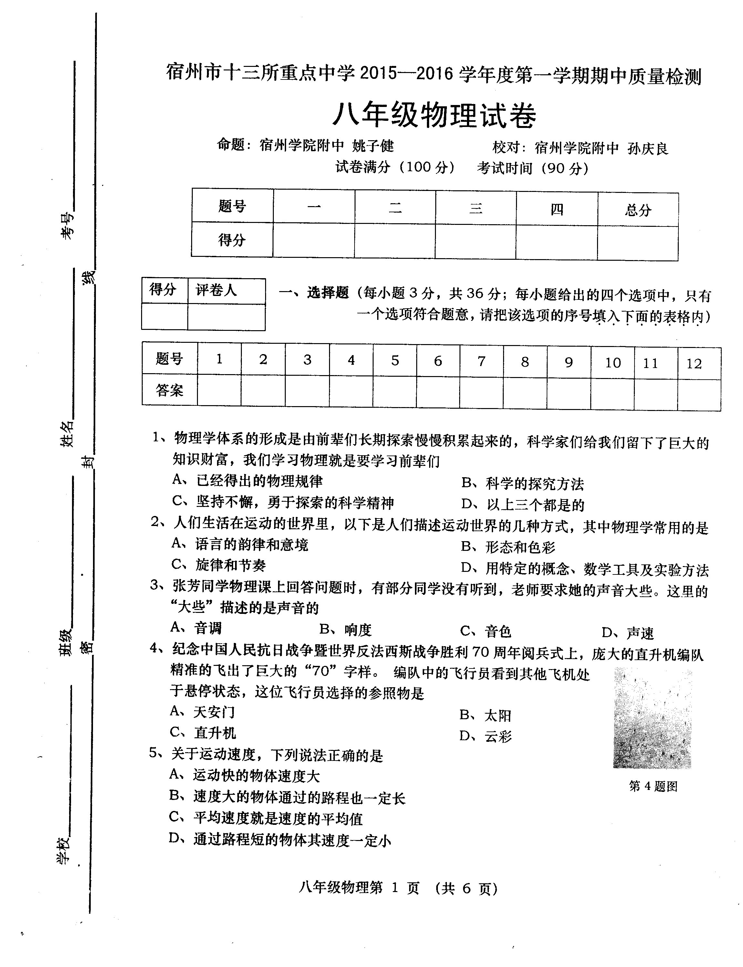
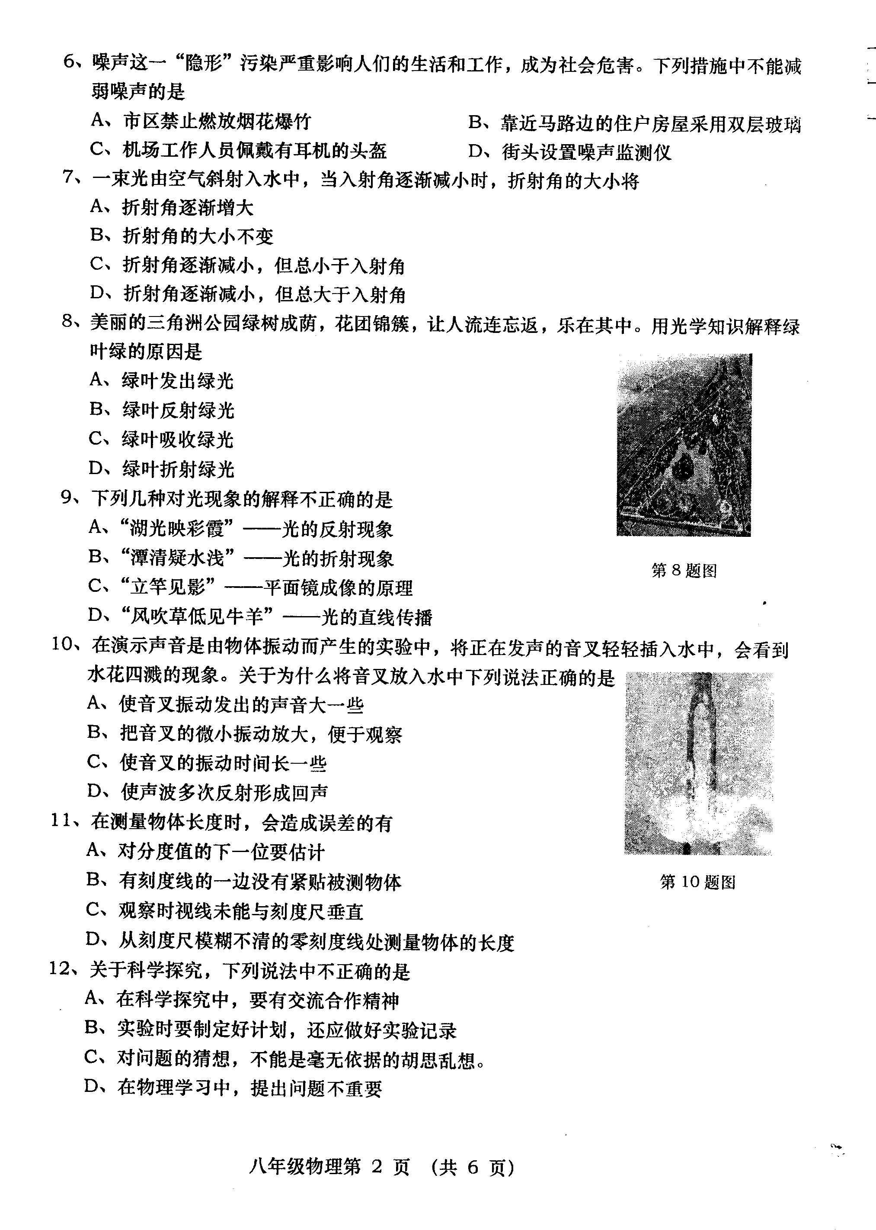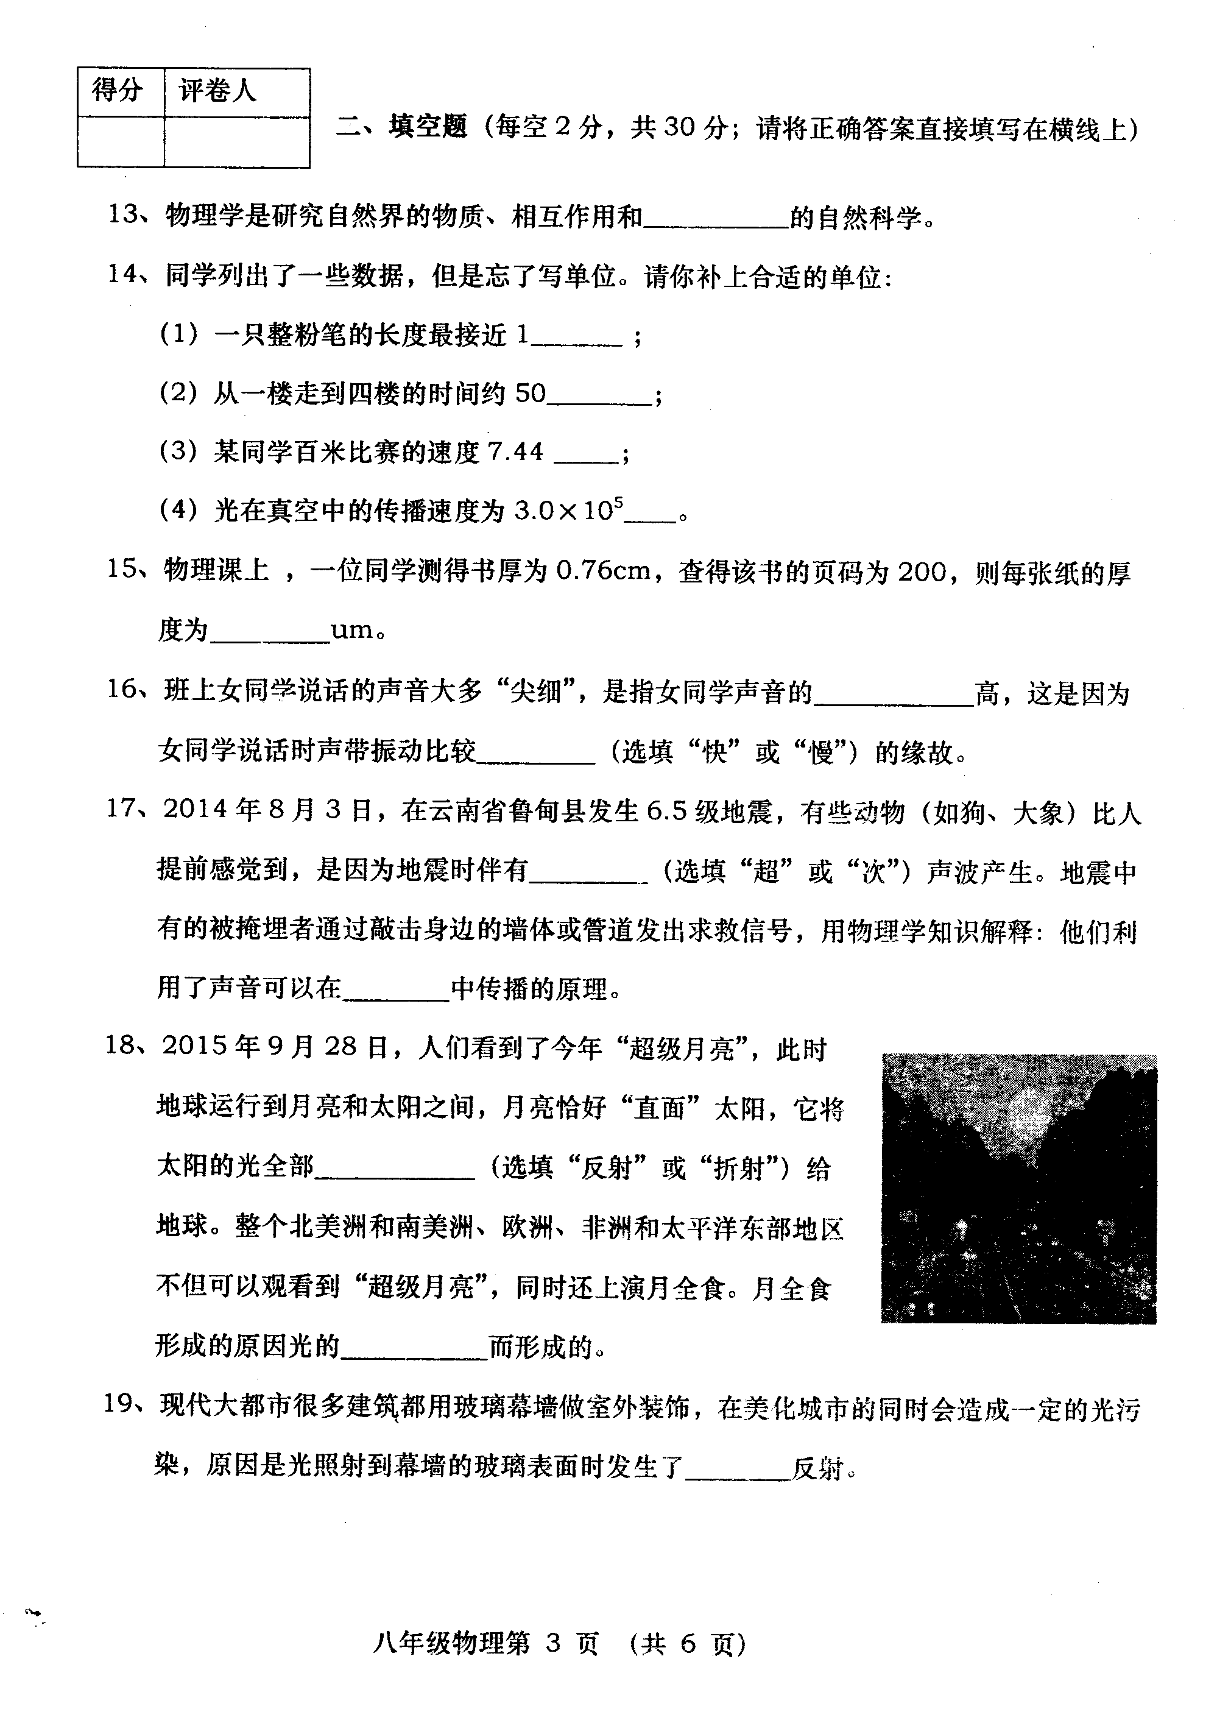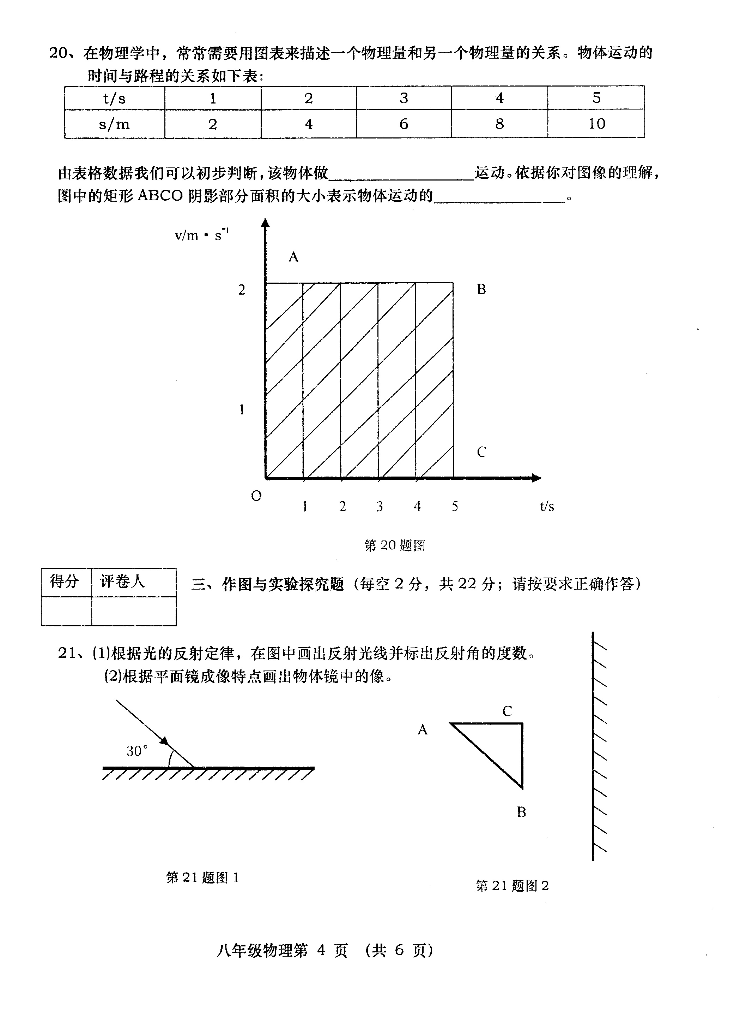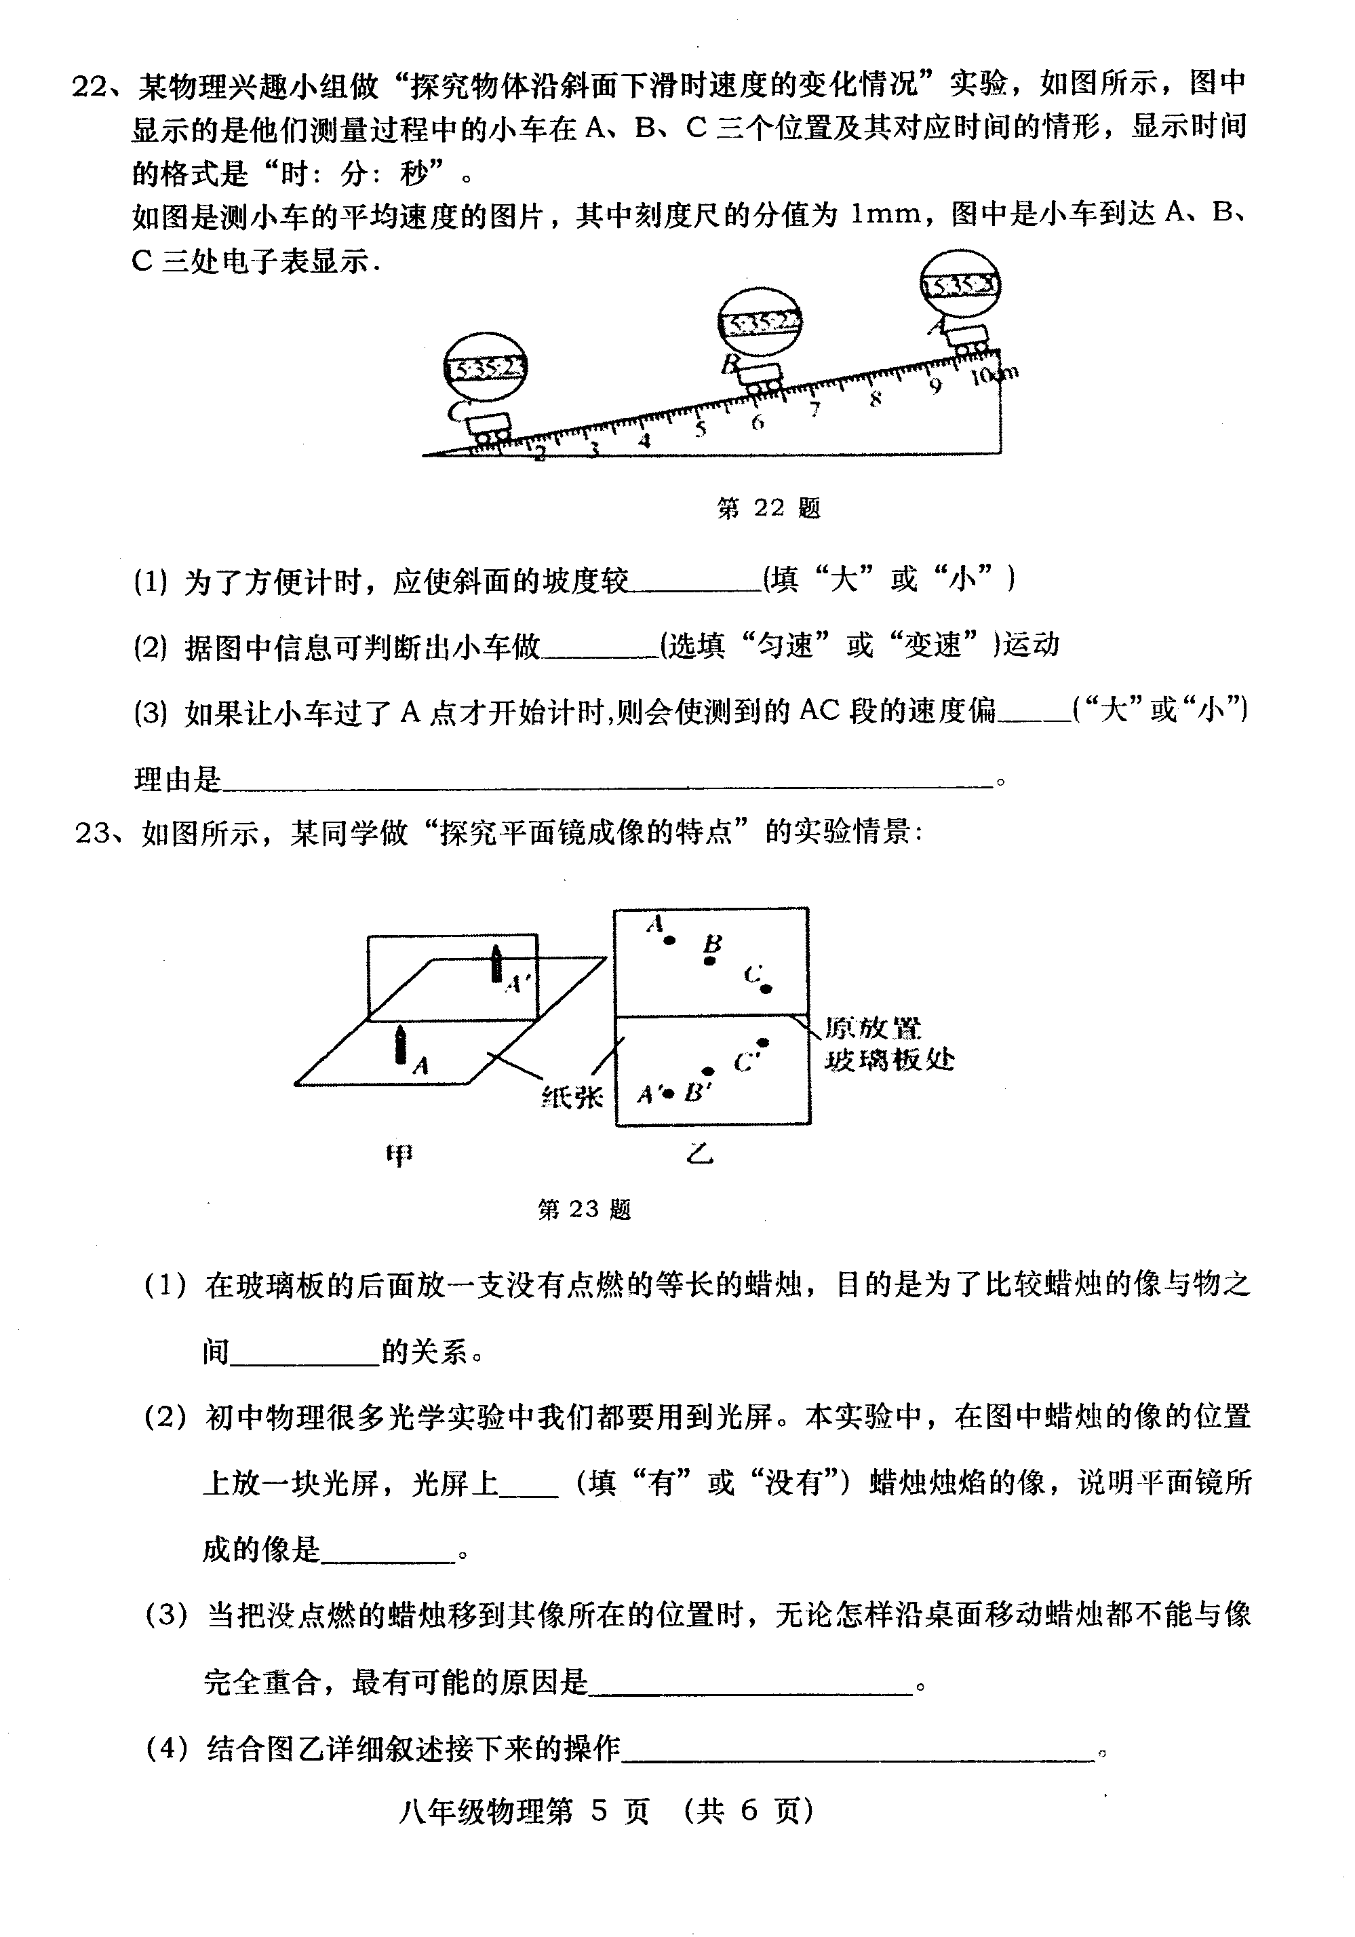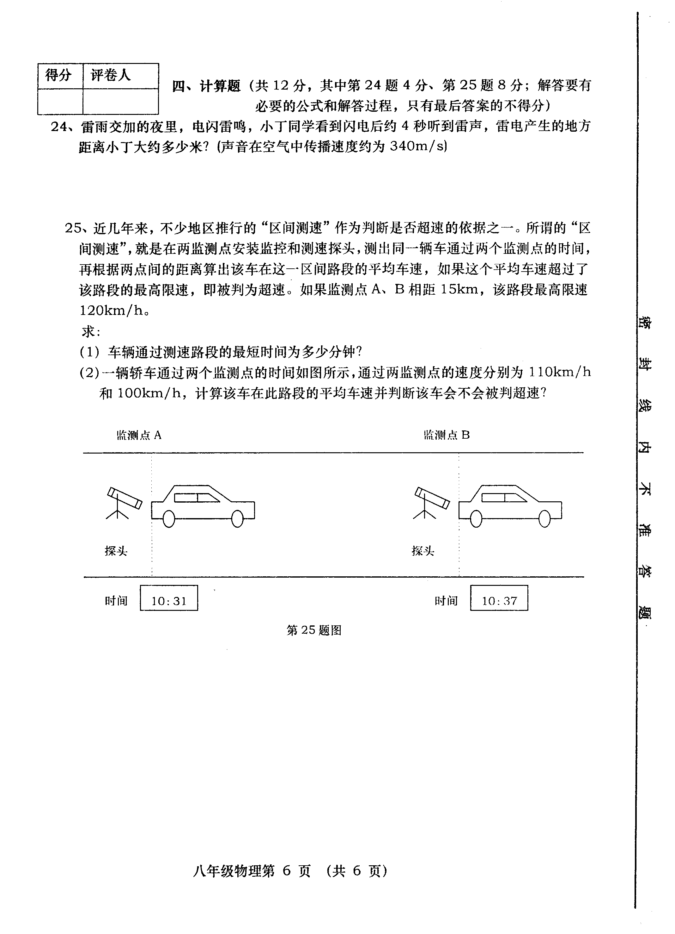

宿州市十三所重点中学2015—2016学年度第一学期期中质量检测
八年级物理参考答案

一、选择题（每小题3分，共36分）
题号 | 1 | 2 | 3 | 4 | 5 | 6 | 7 | 8 | 9 | 10 | 11 | 12
答案 | D | D | B | C | A | D | C | B[来源:学科网] | C | B | A | D
二、填空题（每空2分，共30分）
13、运动规律 14、（1）dm （2）s （3）m/s (4)km/s 15、76
16、音调；快 17、次 、固体 18、反射、直线传播 19、镜面反射 20、匀速、路程[来源:Zxxk.Com]
三、作图与实验探究题（每空2分，共22分）
21、略
22、（1）小(2) 变速(3)大；路程一定，时间少了，依据 v=s/t知，速度变大
23、（1）大小(2)没有；虚像 (3) 合理即可（4）略
四、计算题（共12分，其中第24题4分、第25题8分）[来源:Z_xx_k.Com]
24、1360 m
25（1）7.5分钟[来源:Z+xx+k.Com]
(2)会

[来源:Z.xx.k.Com]

新课标第一网系列资料 www.xkb1.com

